DELIBERAÇÃO PLENÁRIA

PROCESSO
INTERESSADO | CAU/PB
ASSUNTO | Balancete referente ao mês de abril de 2020

DELIBERAÇÃO PLENÁRIA DPOPB Nº 0096-01/2020

Aprova ao Balancete referente ao mês de abril de 2020 do Conselho de Arquitetura e Urbanismo da Paraíba – CAU/PB.

O PLENÁRIO DO CONSELHO DE ARQUITETURA E URBANISMO DA PARAÍBA - CAU/PB, no uso das competências previstas no art. 34, incisos II, VI, e X da Lei n° 12.378, de 31 de dezembro de 2010, e Regimento Interno aprovado pelo Plenário do CAU/BR, em 10 de maio de 2019, reunidos ordinariamente através da plataforma meet google.com, via videoconferência, no dia 29 de maio de 2020, após análise dos assuntos em epígrafe, e

Considerando os documentos dos Balancetes do CAU/PB, referente ao mês abril de 2020 relatado pela Coordenadora da COMISSÃO DE ORGANIZAÇÃO, ADMINISTRAÇÃO, PLANEJAMENTO E FINANÇAS-COAPFI-CAU/PB, Conselheira Silvia Regina M. M. H. dos Santos;

Considerando o que determina a Resolução nº 101, de 27 de março de 2015 no seu Capítulo V, art. 8º, que trata sobre as informações contábeis do CAU/BR e dos CAU/UF;

DELIBEROU:

– Aprovar por unanimidade o Balancete referente ao mês abril de 2020;
– Esta Deliberação entra em vigor nesta data.

Com 05 votos favoráveis dos conselheiros Ernani Henrique dos Santos Júnior, Giovanni Soares de Alencar, Julliana Queiroga de Lucena, Cavalcanti de A. Neto e Silvia Regina M. M. H. dos Santos.

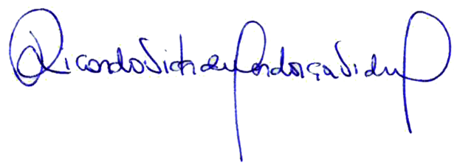
João Pessoa/PB, 29 de maio de 2020.

Ricardo Victor de Mendonça Vidal
Presidente do CAU/PB

